# CHỦ ĐỀ 7: THIÊN NHIÊN QUANH TA

**I. MỤC TIÊU - YÊU CẦU CẦN**

**1. Năng lực**:HS được phát triển các năng lực:

***a) Năng lực chung:***

*- Giao tiếp và hợp tác:* Biết sử dụng ngôn ngữ kết hợp với hình ảnh để trình bày thông tin, ý tưởng và thảo luận những vấn đề: vẻ đẹp của danh lam thắng cảnh, phòng chống thiên tai. Biết chủ động và gương mẫu hoàn thành phần việc được giao, góp ý điều chỉnh thúc đẩy hoạt động chung; khiêm tốn học hỏi các thành viên trong nhóm.

*- Giải quyết vấn đề và sáng tạo:* Biết phối hợp với bạn bè khi làm việc nhóm, có sáng tạo khi tham gia các hoạt động hướng nghiệp.

***b) Năng lực riêng:***

- Nhận biết vẻ đẹp của danh lam thắng cảnh, cảnh quan thiên nhiên ở địa phương.

- Biết cách bảo tồn danh lam thắng cảnh, cảnh quan thiên nhiên ở địa phương.

- Sưu tầmtài liệu về thiên tai và thiệt hại do thiên tai gây ra ở địa phương.

- Xây dựng và thực hiện được kế hoạch truyền thông về biện pháp phòng chống thiên tai và giảm nhẹ rủi ro khi gặp thiên tai.

**2. Phẩm chất:**

Yêu nước: yêu, tự hào về danh lam thắng cảnh của quê hương đất nước

Trách nhiệm: giữ gìn, tích cực tham gia các hoạt động bảo vệ thiên nhiên, danh lam thắng cảnh.

**II. THIẾT BỊ DẠY HỌC VÀ HỌC LIỆU**

**1. Đối với giáo viên**

- SGK, SGV Hoạt động trải nghiệm, hướng nghiệp lớp 7.

- Hình ảnh, video clip liên quan đến hoạt động.

-Thông tin về danh lam thắng cảnh hoặc cảnh quan thiên nhiên ở địa phương, tài liệu về thiên tai và thiệt hại do thiên tai gây ra ở địa phương

**2. Đối với học sinh**

- SHS, SBT *Hoạt động trải nghiệm, hướng nghiệp 8.*

- Tìm hiểu về danh lam thắng cảnh hoặc cảnh quan thiên nhiên ở địa phương, tài liệu về thiên tai và thiệt hại do thiên tai gây ra ở địa phương

**III. TIẾN TRÌNH DẠY HỌC**

**NỘI DUNG 1: NÉT ĐẸP QUÊ HƯƠNG( 4 tiết)**

**(Tiết 73,74,75,76)**

**Yêu cầu cần đạt:**

- Nêu được vẻ đẹp của danh lam thắng cảnh, cảnh quan thiên nhiên ở địa phương.

- Thể hiện được vẻ đẹp danh lam thắng cảnh, cảnh quan thiên nhiên thông qua một số sản phẩm.

**1. Hoạt động mở đầu:**

**a. Mục tiêu**: Tạo tâm thế và hứng thú học tập cho học sinh.

**b. Nội dung**: GV lần lượt tổ chức các nhiệm vụ, HS quan sát, theo dõi và thực hiện theo yêu cầu.

**c.Sản phẩm học tâp**: HS chia sẻ theo cặp đôi về một danh lam thắng cảnh hoặc cảnh quan thiên nhiên ở địa phương mà em đã tìm hiểu,sưu tầm….

**d. Tổ chức thực hiện:**

- GV chia lớp thành 2 đội, tham gia trò chơi Ai nhanh hơn.

- GV nêu cách chơi: *GV chia bảng thành 2 cột, yêu cầu các đội ghi lên bảng cácdanh lam thắng cảnh hoặc cảnh quan thiên nhiên lên phần bảng đội mình. Trong vòng 2 phút, đội nào ghi được nhiều hơn thì đội đó thắng cuộc.*

- HS tham gia trò chơi vui vẻ, tích cực.

- GV quan sát, hỗ trợ nếu cần thiết.

- GV nhận xét, đánh giá, công bố đội thắng cuộc.

**2. Tìm hiểu nội dung, phương pháp, hình thức trải nghiệm.**

**2.1. Thiết kế sản phẩm về vẻ đẹp danh lam thắng cảnh, cảnh quan thiên nhiên**

**\*Nội dung**: GV lần lượt tổ chức cho HS quan sát, theo dõi và thực hiện theo yêu cầusau:

chia sẻ về một danh lam thắng cảnh hoặc cảnh quan thiên nhiên ở địa phương mà em đã tìm hiểu để thiết kế sản phẩm thể hiện vẻ đẹp danh lam thắng cảnh, cảnh quan thiên nhiên theo gợi ý SHS tr.66. Mỗi nhóm thực hiện ít nhất 2 sản phẩm.

**\*Cách thức tổ chức:** Tổ chức rheo nhóm ( đã phân công ) trong lớp học.

**\*Kết quả sản phẩm:** HS báo cáo sản phẩm

- GV mời HS chia sẻ danh lam thắng cảnh ở địa phương.

- GV mời đại diện các nhóm trình bày sản phẩm thể hiện vẻ đẹp danh lam thắng cảnh.

- GV mời HS khác nhận xét, bổ sung.

**- Báo cáo kết quả thảo luận, đánh giá**

Tổ chức sinh hoạt giữa các nhóm trong lớp báo cáo sản phẩm cá nhân; chia sẻ sản phẩm với các nhóm khác trong lớp học.

Giáo viên tổ chức cho học sinh báo cáo các sản phẩm trải nghiệm trước lớp. Giáo viên sử dụng sản phẩm làm căn cứ để nhận xét, đánh giá các mức độ hoàn thành của học sinh.

- GV trình chiếu cho HS xem một số danh lam thắng cảnh đẹp ở Việt Nam:

*Gợi ý:*

*+ Lựa chọn một danh lam thắng cảnh, cảnh quan thiên nhiên.*

*+ Lựa chọn hình thức thể hiện sản phẩm: đồ thủ công, tranh vẽ, mô hình.*

*+ Phân công nhiệm vụ.*

*+ Thực hiện thiết kế sản phẩm.*

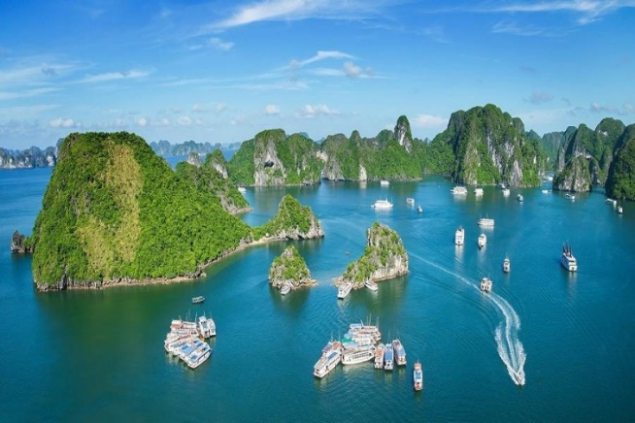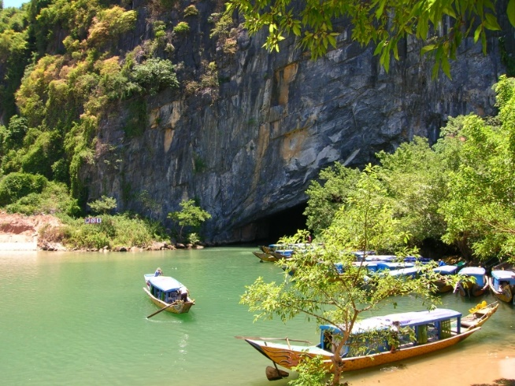

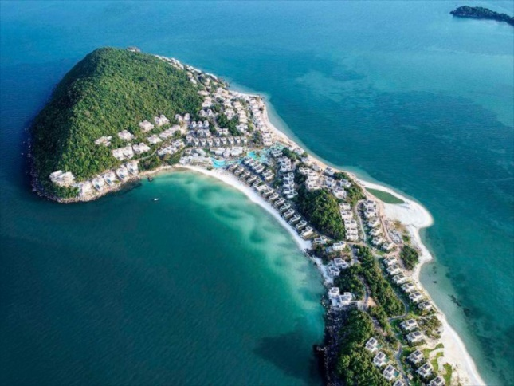

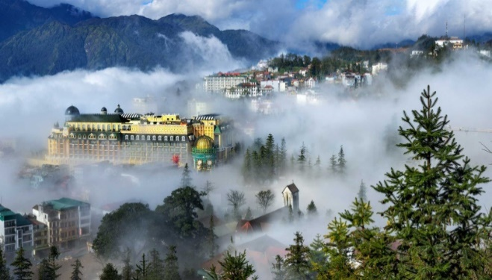

**GV kết luận:**

Bảo tồn vẻ đẹp của danh lam thắng cảnh, cảnh quan thiên nhiên ở địa phương là trách nhiệm của tất cả mọi người. Để vẻ đẹp đó được lưu giữ và phát triển cần có sự chung tay của toàn xã hội.

**2**.2**: Xây dựng nội dung thuyết trình sản phẩm về vẻ đẹp danh lam thắng cảnh, cảnh quan thiên nhiên**

- Xác định được những nội dung cần trình bày về sản phẩm.

- Đề xuất được cách bảo tồn vẻ đẹp danh lam thắng cảnh, cảnh quan thiên nhiên ở địa phương.

**\* Nội dung:** GV lần lượt tổ chức các nhiệm vụ, HS quan sát, theo dõi và thực hiện theo yêu cầu.

**\*Cách thức tổ chức**:HS giữ nguyên nhóm ở Hoạt động 1 và yêu cầu HS trao đổi về nội dung thuyết trình sản phẩm.

**\*Kết quả sản phẩm**: thuyết trình sản phẩm về vẻ đẹp danh lam thắng cảnh, cảnh quan thiên nhiên của HS**.**

*Gợi ý:*

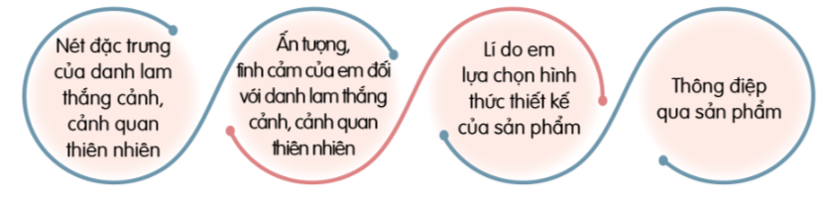

*+ Thực trạng việc bảo tồn vẻ đẹp danh lam thắng cảnh, cảnh quan thiên nhiên ở địa phương.*

*+ Các đề xuất để bảo tồn vẻ đẹp danh lam thắng cảnh, cảnh quan thiên nhiên quê hương em là gì?*

*\* Giới thiệu với mọi người về vẻ đẹp danh lam thắng cảnh, cảnh quan thiên nhiên ở địa phương.*

*\* Thực hiện các quy định về bảo tồn vẻ đẹp danh lam thắng cảnh, cảnh quan thiên nhiên ở địa phương.*

*Tuyên truyền để mọi người cùng chung tay bảo tồn vẻ đẹp danh lam thắng cảnh, cảnh quan thiên nhiên ở địa phương.*

**\* Báo cáo kết quả thảo luận ,đánh giá:**

Tổ chức sinh hoạt giữa các nhóm trong lớp báo cáo sản phẩm cá nhân; chia sẻ sản phẩm với các nhóm khác trong lớp học.

Giáo viên tổ chức cho học sinh báo cáo các sản phẩm trải nghiệm trước lớp. Giáo viên sử dụng sản phẩm làm căn cứ để nhận xét, đánh giá các mức độ hoàn thành của học sinh.

- GV nhận xét, tổng kết.

GV kết luận:

Quê hương Việt Nam có nhiều danh lam thắng cảnh, cảnh quan thiên nhiên tươi đẹp được nhiều bạn bè, du khách quốc tế biết đến và ca ngợi. Là chủ nhân tương lai của quê hương mình, chúng ta luôn tự hào và sẽ nỗ lực để cùng mọi người chung tay bảo tồn vẻ đẹp danh lam thắng cảnh, cảnh quan thiên nhiên ở địa phương.

**2.3: Giới thiệu sản phẩm về vẻ đẹp danh lam thắng cảnh, cảnh quan thiên nhiên ở địa phương và cách bảo tồn**

**\*Nội dung**: HS tổ chức được sự kiện giới thiệu về vẻ đẹp quê hương em và cách bảo tồn.

**\*Cách thức tổ chức:**

- HS thành lập Ban tổ chức sự kiện và yêu cầu đề xuất ý tưởng, thống nhất hình thức tổ chức sự kiện giới thiệu sản phẩm:

*+ Hội chợ*

*+ Triển lãm*

- GV hướng dẫn HS lập kế hoạch tổ chức sự kiện, thảo luận với cả lớp về kế hoạch theo gợi ý SHS tr.67:

*+ Xác định mục tiêu, đối tượng.*

*+ Xác định thời gian, địa điểm tổ chức.*

*+ Xác định các hoạt động trong sự kiện.*

*+ Phân công nhiệm vụ.*

*+ Chuẩn bị các trang thiết bị cần thiết.*

- GV hướng dẫn HS tổ chức sự kiện giới thiệu vẻ đẹp quê hương em và cách bảo tồn.

- GV yêu cầu Ban tổ chức họp cùng cả lớp tổng kết, đánh giá sự kiện về:

*+ Những điều đã thực hiện tốt.*

*+ Những điều cần cải thiện.*

*+ Những điều hữu ích em học được sau khi tổ chức sự kiện.*

**\*Kết quả sản phẩm:**

- HS thực hiện thành lập Ban tổ chức sự kiện giới thiệu vẻ đẹp quê hương em và cách bảo tồn và lập kế hoạch tổ chức sự kiện, thảo luận theo gợi ý GV hướng dẫn.

**Bước 3: Báo cáo kết quả hoạt động và thảo luận**

- GV mời HS trình bày kế hoạch tổ chức sự kiện và tổ chức sự kiện, giới thiệu sản phẩm trước lớp.

- GV mời HS khác nhận xét, bổ sung.

**Báo cáokết quả, thảo luận đánh giá:**

Tổ chức sinh hoạt giữa các nhóm trong lớp báo cáo sản phẩm cá nhân; chia sẻ sản phẩm với các nhóm khác trong lớp học.

Giáo viên tổ chức cho học sinh báo cáo các sản phẩm trải nghiệm trước lớp. Giáo viên sử dụng sản phẩm làm căn cứ để nhận xét, đánh giá các mức độ hoàn thành của học sinh.

- GV nhận xét, tổng kết.

*Mỗi người cần có những việc làm thiết thực để thể hiện tình yêu đối với quê hương và giữ gìn cho quê hương luôn tươi đẹp.*

GV kết luận: Qua hoạt động tổ chức sự kiện giới thiệu về vẻ đẹp danh lam thắng cảnh, cảnh quan thiên nhiên, chúng ta đã biết thêm được nhiều vẻ đẹp thiên nhiên của quê hương yêu dấu. Vẻ đẹp quý giá đó có được trường tồn hay không đều phụ thuộc vào hành động của mỗi chúng ta.

- GV chuyển sang hoạt động mới.

**3: Thực hành trải nghiệm:**

**a. Luyện tập:**

**- Mục tiêu:** HS vận dụng kiến thức, hoàn thành bài tập phần luyện tập.

**- Nội dung:** GV giao nhiệm vụ, HS thảo luận

**- Sản phẩm học tập:** HS chọn được đáp án đúng cho câu hỏi trắc nghiệm và trả lời câu hỏi phần Luyện tập.

**- Tổ chức thực hiện:**

**Bước 1: GV chuyển giao nhiệm vụ học tập**

- GV yêu cầu HS làm việc nhóm và thực hiện nhiệm vụ: *Em hãy cùng bạn xây dựng kế hoạch hoạt động để quảng bá hình ảnh và kêu gọi bảo tồn cảnh quan thiên nhiên.*

**Bước 2: HS thực hiện nhiệm vụ học tập**

- HS thảo luận nhóm, lập kế hoạch quảng bá hình ảnh và kêu gọi bảo tồn cảnh quan thiên nhiên.

- GV hướng dẫn, theo dõi, hỗ trợ HS nếu cần thiết.

**Bước 3: Báo cáo kết quả hoạt động và thảo luận**

- GV mời đại diện các nhóm chia sẻ kế hoạch quảng bá hình ảnh và kêu gọi bảo tồn cảnh quan thiên nhiên.

- GV mời đại diện HS khác nhận xét, bổ sung.

**Bước 4: Đánh giá kết quả, thực hiện nhiệm vụ học tập**

- GV đánh giá, nhận xét, chuẩn kiến thức.

- GV chuyển sang nội dung mới.

**b. vận dụng:**

**- Mục tiêu:** HS vận dụng được tri thức, kinh nghiệm mới đã tiếp thu được vào đời sống thực tiễn.

**- Nội dung:** GV giao nhiệm vụ, HS về nhà thực hiện**.**

**- Sản phẩm học tập:** Báo cáo kết quả thực hiện hoạt động của nhóm HS.

**- Tổ chức thực hiện:**

**Bước 1: GV chuyển giao nhiệm vụ học tập**

- GV giao nhiệm vụ cho HS về nhà: *Em hãy thực hiện hoạt động quảng bá hình ảnh và kêu gọi mọi người bảo tồn cảnh quan thiên nhiên, danh lam thắng cảnh theo kế hoạch đã xây dựng.*

- GV yêu cầu HS viết báo cáo kết quả thực hiện hoạt động, những khó khăn gặp phải, giải pháp vượt qua khó khăn và cảm xúc của bản thân khi thực hiện hoạt động.

**Bước 2: HS thực hiện nhiệm vụ học tập**

- HS thực hiện nhiệm vụ ở nhà, sau đó trình bày vào tiết Sinh hoạt lớp.

- GV hướng dẫn, theo dõi, hỗ trợ HS nếu cần thiết.

**Bước 3: Báo cáo kết quả hoạt động và thảo luận**

- GV đánh giá mức độ hiểu nhiệm vụ của HS.

**Bước 4: Đánh giá kết quả, thực hiện nhiệm vụ học tập**

- GV đánh giá, nhận xét, chuẩn kiến thức.

- GV kết thúc bài học.

**HƯỚNG DẪN VỀ NHÀ:**

- Ôn lại kiến thức đã học.

- Hoàn thành nhiệm vụ được giao ở phần Vận dụng.

- Đọc và tìm hiểu trước nội dung ***Hoạt động giáo dục theo chủ đề - Tuyên truyền phòng chống thiên tai.***

|  |  |  |  |  |  |  |  |  |  |  |  |  |  |  |  |  |  |  |  |  |  |  |  |  |  |  |  |  |  |  |  |  |  |  |  |  |  |  |  |  |  |  |  |  |  |  |  |  |  |  |  |  |  |  |  |  |  |  |  |  |  |  |  |  |  |  |  |  |  |  |  |  |  |  |  |  |  |  |  |  |  |  |  |  |  |  |  |  |  |  |  |  |  |  |  |  |  |  |  |  |  |  |  |  |  |  |  |  |  |  |  |  |  |  |  |  |  |  |  |  |  |  |  |  |  |  |  |  |
| --- | --- | --- | --- | --- | --- | --- | --- | --- | --- | --- | --- | --- | --- | --- | --- | --- | --- | --- | --- | --- | --- | --- | --- | --- | --- | --- | --- | --- | --- | --- | --- | --- | --- | --- | --- | --- | --- | --- | --- | --- | --- | --- | --- | --- | --- | --- | --- | --- | --- | --- | --- | --- | --- | --- | --- | --- | --- | --- | --- | --- | --- | --- | --- | --- | --- | --- | --- | --- | --- | --- | --- | --- | --- | --- | --- | --- | --- | --- | --- | --- | --- | --- | --- | --- | --- | --- | --- | --- | --- | --- | --- | --- | --- | --- | --- | --- | --- | --- | --- | --- | --- | --- | --- | --- | --- | --- | --- | --- | --- | --- | --- | --- | --- | --- | --- | --- | --- | --- | --- | --- | --- | --- | --- | --- | --- | --- | --- | --- |
| **Dạy ngày:**  **Tiết 77,78**  **ĐỀ KIỂM TRA, ĐÁNH GIÁ GIỮA HỌC KỲ II**  **NĂM HỌC 2024-2025**  **MÔN: HĐTN,HN 8**  **I.ĐỀ KIỂM TRA**  **1.HS lựa chọn 1 trong 2 câu hỏi sau để làm theo nhóm tổ:**  Câu 1: Quay lại những việc làm thể hiện cách sống tiết kiệm trong gia đình  *HS cần nêu được các nội dung  - Kể tên được ít nhất 3 việc làm thể hiện cách sống tiết kiệm trong gia đình.  - Nêu được ý nghĩa của cách sống tiết kiệm trong gia đình  Câu 2: Hãy thiết kế một sản phẩm về vẻ đẹp danh lam thắng cảnh, cảnh quan thiên nhiên ở địa phương em. Trình bày ý tưởng về sản phẩm đó.  *HS cần nêu được các nội dung  - Nêu được đúng danh lam thắng cảnh của địa phương, thiết kế được sản phẩm đẹp mắt.  - Trình bày được ý tưởng (Nguyên liệu, ý nghĩa, tính ứng dụng của sản phẩm…)  **2. Hình thức trình bày sản phẩm dự án:**  **HS có thể lựa chọn một trong các hình thức sau:**  + Thiết kế poster (có thuyết trình)  + Thiết kế bài Power Point (có thuyết trình)  + Thiết kế Video  + Thiết kế Infografic có thuyết trình/ sơ đồ tư duy.  + Làm tập san  **3. Thời gian thực hiện dự án:** 2 tuần  **4. Thời gian trình bày dự án :**  5-7 phút/nhóm  **5. Phản biện** : 3 phút -5 phút  **II. TIÊU CHÍ ĐÁNH GIÁ SẢN PHẨM GIỮA KÌ II MÔN HĐTNHN 8**  ***1. Đối với sản phẩm là bài thuyết trình, bài pp, sơ đồ tư duy, poster, tập san***  **Tên sản phẩm: ....................................................**  **Nhóm được đánh giá............................................................................................**  **Nhóm đánh giá:.....................................................................................................**  **Tên Thầy (Cô) đánh giá:.......................................................................................**   |  |  |  |  | | --- | --- | --- | --- | | **Nội dung** | **Tiêu chí chấm** | **Điểm tối đa** | **Điểm đạt được** | | **1.Nội dung sản phẩm** | -Bảo đảm đầy đủ nội dung kiến thức cơ bản về nhiệm vụ được giao. | 4đ |  | | -Thông tin chính xác, khoa học, ghi nguồn đầy đủ. | | -Có sự mở rộng kiến thức, dẫn chứng, ví dụ cụ thể. | | -Cập nhật các vấn đề mới liên quan đến nhiệm vụ được giao. | | **2.Hình thức sản phẩm** | - Cấu trúc hợp lý, bố cục rõ ràng. Kênh hình, kênh chữ có sự tương thích, hình ảnh đẹp. | 2đ |  | | - Hình thức có sự sáng tạo đẹp, hấp dẫn, thu hút. | | **3.Cách trình bày** | - Trình bày nhiệt huyết, tự tin, lưu loát, không đọc, không phụ thuộc vào tài liệu. | 2đ |  | | - Trình bày lưu loát, mạch lạc, luôn có sự tương tác, kết nối với người nghe | | - Sử dụng ngôn ngữ nói, ngôn ngữ hình thể và âm lượng phù hợp (Tốc độ nói vừa phải, có điểm nhấn, thu hút) | | - Thái độ thuyết trình nghiêm túc | | - Trình bày bài thuyết trình theo đúng thời gian quy định. | | **4.Tương tác** | - Trả lời trôi chảy, đúng trọng tâm câu hỏi do thầy cô/ nhóm khác đặt ra. | 1đ |  | | - Câu trả lời thuyết phục được người đặt câu hỏi. (Câu trả lời cung cấp thông tin chính xác, hợp lý, đưa ra được những dân chứng, ví dụ cụ thể). | | **5.Hồ sơ thực hiện dự án, sản phẩm thực hành** | - Kế hoạch thực hiện dự án khoa học, rõ ràng. | 1đ |  | | - Đầy đủ 2 loại phiếu đánh giá của cá nhân và của nhóm trưởng | | **Tổng** | | 10đ |  |   **2. Đối với sản phẩm là video**  **Tên sản phẩm: ....................................................**  **Nhóm được đánh giá............................................................................................**  **Nhóm đánh giá:.....................................................................................................**  **Tên Thầy (Cô) đánh giá:.......................................................................................**   |  |  |  |  | | --- | --- | --- | --- | | **Nội dung** | **Tiêu chí chấm** | **Điểm**  **10đ** | **Điểm đạt được** | | **1.Nội dung** | - Bảo đảm đầy đủ nội dung kiến thức cơ bản về nhiệm vụ được giao. | 4đ |  | | - Thông tin chính xác, khoa học, ghi nguồn đầy đủ. | | - Có sự mở rộng kiến thức, dẫn chứng, ví dụ cụ thể. | | - Cập nhật các vấn đề mới liên quan đến nhiệm vụ được giao. | | **2.Hình thức sản phẩm** | - Cấu trúc hợp lý, bố cục rõ ràng, đảm bảo chất lượng hình ảnh tốt. | 2đ |  | | - Có tính sáng tạo trong xây dựng kịch bản, kỹ thuật dàn dựng, tư liệu hình ảnh | | **3.Cách trình bày** | - Âm thanh tốt, tốc độ giọng đọc - bình trong video vừa phải, trôi chảy, mạch lạc, có điểm nhấn, thu hút. | 2đ |  | | - Không vi phạm về thời gian tối đa 15 phút. | | - Sử dụng âm nhạc phù hợp với nội dung đề tài. | | **4.Tương tác**  **Phản biện** | - Trả lời trôi chảy, đúng trọng tâm câu hỏi do thầy cô/ nhóm khác đặt ra. | 1đ |  | | - Câu trả lời thuyết phục được người đặt câu hỏi. (Câu trả lời cung cấp thông tin chính xác, hợp lý, đưa ra được những dân chứng, ví dụ cụ thể). | | **5.Hồ sơ thực hiện dự án, sản phẩm thực hành** | - Kế hoạch thực hiện dự án khoa học, rõ ràng. | 1đ |  | | - Đầy đủ 2 loại phiếu đánh giá của cá nhân và của nhóm trưởng | | **Tổng** | | 10đ |  |   **3. ĐÁNH GIÁ CHO ĐIỂM SẢN PHẨM DỰ ÁN**  **Dự kiến mức độ hs đạt được của bài thực hành với trường hợp nhóm HS/HS báo cáo sản phẩm**  **a. Mức độ 1**   |  |  |  |  |  |  | | --- | --- | --- | --- | --- | --- | | **Điểm** | **Nội dung** | **Hình thức sản phẩm** | **Kỹ năng báo cáo** | **Tương tác -phản biện** | **Hồ sơ thực hiện dự án** | | **Giỏi**  **9 - 10** | - Sản phẩm đầy đủ tiêu chí nội dung. | Hình thức sản phẩm phù hợp, bố cục hợp lí, có sự sáng tạo, thẩm mĩ kênh hình, kênh chữ tương thích, có chú thích, ghi nguồn. | -Trình bày hấp dẫn, thuyết phục  -Đảm bảo đúng thời gian. | -Trả lời trôi chảy, đúng trọng tâm câu hỏi do Thầy cô/ nhóm khác đặt ra. | -Kế hoạch thực hiện dự án khoa học, rõ ràng.  - Đầy đủ 2 loại phiếu đánh giá của cá nhân và của nhóm trưởng. | | **Điểm** | **4,0** | **2,0** | **2,0** | **1,0** | **1,0** |   **b. Mức độ 2**   |  |  |  |  |  |  | | --- | --- | --- | --- | --- | --- | | **Điểm** | **Nội dung** | **Hình thức sản phẩm** | **Kỹ năng báo cáo** | **Tương tác phản biện** | **Hồ sơ thực hiện dự án** | | **Khá**  **7 - 8** | *(Sản phẩm thiếu 1-2 tiêu chí nội dung)* | -Hình thức sản phẩm phù hợp, bố cục hợp lí, kênh hình, kênh chữ tương thích, có chú giải. | -Đại diện nhóm báo cáo, trình bày trôi chảy, lưu loát nhưng chưa hấp dẫn, thu hút ngưới nghe; hoặc không đảm bảo đúng thời gian | - Biết trả lời câu hỏi phản biện do Thầy cô/ nhóm khác đặt ra nhưng chưa thuyết phục | - Kế hoạch thực hiện dự án khoa học, rõ ràng.  - Đầy đủ 2 loại phiếu đánh giá của cá nhân và của nhóm trưởng*.* | | **Điểm** | **3,0** | **1,5-2,0** | **1,0** | **1,0** | **1,0** |   **c. Mức độ 3.**   |  |  |  |  |  |  | | --- | --- | --- | --- | --- | --- | | **Điểm** | **Nội dung** | **Hình thức sản phẩm** | **Kỹ năng báo cáo** | **Tương tác phản biện** | **Hồ sơ thực hiện dự án** | | **Đạt**  **5 - 6** | *(Sản phẩm thiếu 2-3 tiêu chí nội dung)* | Bố cục thiếu hợp lí, kênh hình, kênh chữ có chỗ chưa tương thích | Đại diện nhóm báo cáo, thiếu thuyết phục, hấp dẫn; đảm bảo thời gian; | Trả lời cầu hỏi của các Thầy cô hoặc các nhóm khác không đúng trọng tâm. | - Kế hoạch thực hiện dự án chưa khoa học, sơ sài.  - Thiếu 1 trong 2 loại phiếu đánh giá của cá nhân và của nhóm trưởng. | | **Điểm** | **3,0** | **1,0** | **1.0** | **0.5** | **0.5** |   **----- HẾT-----** |

Ngày dạy :

**NỘI DUNG 2**

### TUYÊN TRUYỀN PHÒNG CHỐNG THIÊN TAI(6 tiết)

*( Thực hiện từ tiết 79 đến tiết 84 trong PPCT)*

**Yêu cầu cần đạt**

- Biết được các tài liệu và cách thức sưu tầm tài liệu về thiên tai và thiệt hại do thiên tai gây ra ở địa phương.

- Viết được báo cáo về loại hình thiên tai và thiệt hại do thiên tai ở địa phương.

- Xây dựng và thực hiện được kế hoạch truyền thông về biện pháp phòng chống thiên tai và giảm nhẹ rủi ro khi gặp thiên tai.

**1. Hoạt động mở đầu**

**- Mục tiêu:** Tạo không khí vui vẻ, thoải mái và giới thiệu được nội dung chủ đề hoạt động.

**- Nội dung:** GV tổ chức cho HS tham gia trò chơi *Ai nhanh hơn*.

GV chia lớp thành 2 đội, tham gia trò chơi Ai nhanh hơn.

GV nêu cách chơi: *GV chia bảng thành 2 cột, yêu cầu các đội ghi lên bảng các loại thiên tai lên phần bảng đội mình. Trong vòng 2 phút, đội nào ghi được nhiều hơn thì đội đó thắng cuộc.*

**-** **Cách thức tổ chức**:

Tổ chức theo nhóm lớn trong lớp học.

HS tham gia tích cực trò chơi.

**-** **Kết quả, sản phẩm**

- GV tổng hợp kết quả trò chơi:

*Gợi ý:*

*Các loại thiên tai gồm: bão, áp thấp nhiệt đới, lũ, ngập lụt, mưa lớn, lốc, sét,...*

- Các HS khác nhận xét, nêu ý kiến khác (nếu có).

- GV nhận xét, đánh giá, công bố đội thắng cuộc.

- GV dẫn dắt vào nội dung bài mới: *Chúng ta cùng vào bài học ngày hôm nay –* ***Hoạt động giáo dục chủ đề - Tuyên truyền phòng chống thiên tai.***

**2. Tìm hiểu nội dung, phương pháp, hình thức trải nghiệm.**

**Hoạt động 1: Giới thiệu tài liệu về thiên tai và thiệt hại do thiên tai ở địa phương**

**- Mục tiêu:** Giúp HS nêu được các tài liệu và cách thức sưu tầm tài liệu về thiên tai và thiệt hại do thiên tai gây ra ở địa phương.

**- Nội dung:** GV lần lượt tổ chức các nhiệm vụ, HS quan sát, theo dõi và thực hiện theo yêu cầu.

- **Cách thức tổ chức**:

- Tổ chức theo nhóm nhỏ trong lớp học.

- HS thảo luận nhóm về các tài liệu đã sưu tầm và cách thức sưu tầm tài liệu về các loại hình thiên tai thường xảy ra ở địa phương

*Gợi ý nội dung:*

*+ Các loại thiên tai thường xảy ra tại địa phương.*

*+ Thời gian thường xảy ra thiên tai.*

*+ Những thiệt hại do thiên tai gây ra đối với gia đình và địa phương.*

*Gợi ý cách thức sưu tầm:*

*+ Tìm hiểu trên báo địa phương.*

*+ Tìm hiểu trên các trang báo trực tuyến.*

*+ Tìm hiểu thông tin qua các chương trình phát thanh.*

*+ Tìm hiểu thông tin qua chương trình truyền hình.*

- **Kết quả, sản phẩm:**

HS nêu được các tài liệu và cách thức sưu tầm tài liệu về thiên tai và thiệt hại do thiên tai gây ra.

**Hoạt động 2: Viết báo cáo về thiên tai và thiệt hại do thiên tai ở địa phương**

**- Mục tiêu:** Giúp HS viết được báo cáo về một loại hình thiên tai và thiệt hại do thiên tai ở địa phương.

**-Nội dung:**

**-**GV lần lượt tổ chức các nhiệm vụ, HS quan sát, theo dõi và thực hiện theo yêu cầu.

- GV yêu cầu HS làm việc nhóm và thực hiện nhiệm vụ: *Em hãy thảo luận về một loại hình thiên tai ở địa phương.*

*+ Tên của loại hình thiên tai ở địa phương.*

*+ Đặc điểm của loại hình thiên tai:*

* *Điều kiện hình thành.*
* *Mức độ nguy hiểm.*
* *Thời điểm xảy ra trong năm.*

*+ Thiệt hại gây ra ở địa phương:*

* *Thiệt hại về con người*
* *Thiệt hại về vật chất*
* *Thiệt hại về sản xuất*
* *Thiệt hại về môi trường*

*+ Hành động của HS để góp phần nâng cao hiệu quả phòng chống và giảm nhẹ rủi ro khi gặp thiên tai ở địa phương*

**- Cách thức tổ chức**:

- Tổ chức theo nhóm nhỏ trong lớp học.

- **Kết quả, sản phẩm:** **:** Báo cáo về một loại hình thiên tai và thiệt hại do thiên tai ở địa phương.

- GV mời một số HS trình bày báo cáo trước lớp.

- GV mời HS nhóm khác nhận xét, bổ sung

**Hoạt động 3: Xây dựng kế hoạch truyền thông về biện pháp phòng chống thiên tai và giảm nhẹ rủi ro khi gặp thiên tai**

**- Mục tiêu:** Giúp HS:

Xây dựng được kế hoạch truyền thông về biện pháp phòng chống thiên tai và giảm nhẹ rủi ro khi gặp thiên tai

- HS hào hứng, tích cực, sôi nổi tham gia vào hoạt động.

**- Nội dung:** GV lần lượt tổ chức các nhiệm vụ, HS quan sát, theo dõi và thực hiện theo yêu cầu.

- GV yêu cầu HS làm việc theo nhóm, phân tích ví dụ minh họa “Kế hoạch truyền thông Biện pháp phòng, chống bão, lụt” trong SHS tr.69 để xác định các nội dung cần có của bản kế hoạch truyền thông.

- GV gợi ý về nội dung của kế hoạch truyền thông:

*+ Tên kế hoạch truyền thông.*

*+ Mục tiêu truyền thông.*

*+ Đối tượng truyền thông.*

*+ Thời gian, địa điểm truyền thông.*

*+ Nội dung truyền thông.*

*+ Hình thức truyền thông.*

*+ Phân công nhiệm vụ.*

- GV yêu cầu các nhóm thảo luận để xây dựng kế hoạch truyền thông về biện pháp phòng, chống thiên tai và giảm nhẹ rủi ro khi gặp thiên tai.

- GV tiếp tục yêu cầu HS xây dựng kế hoạch truyền thông về biện pháp phòng chống thiên tai và giảm nhẹ rủi ro khi gặp thiên tai cho người dân địa phương.

**- Cách thức tổ chức**: - Tổ chức theo nhóm nhỏ trong lớp học.

- **Kết quả, sản phẩm:**

- GV mời đại diện các nhóm trình bày về kế hoạch truyền thông của nhóm đã xây dựng.

- GV mời HS nhóm khác nhận xét, bình chọn cho nhóm có kế hoạch hiệu quả nhất

**Hoạt động 4: Thực hiện kế hoạch truyền thông về biện pháp phòng chống thiên tai và giảm nhẹ rủi ro khi gặp thiên tai**

**- Mục tiêu:** Giúp HS:

- Thực hiện được kế hoạch truyền thông cho người dân địa phương về những biện pháp phòng chống thiên tai và giảm nhẹ rủi ro khi gặp thiên tai.

- Chia sẻ được kết quả thực hiện kế hoạch truyền thông.

**- Nội dung:** GV lần lượt tổ chức các nhiệm vụ, HS quan sát, theo dõi và thực hiện theo yêu cầu.

- GV yêu cầu HS thực hiện được kế hoạch truyền thông cho người dân địa phương về những biện pháp phòng chống thiên tai và giảm nhẹ rủi ro khi gặp thiên tai đã xây dựng từ Hoạt động 3.

- GV yêu cầu các nhóm chia sẻ kết quả thực hiện kế hoạch truyền thông theo gợi ý:

*+ Những việc nhóm đã thực hiện tốt.*

*+ Những điều nhóm cần cải thiện.*

*+ Những khó khăn khi thực hiện và cách khắc phục.*

*+ Cảm nhận khi thực hiện kế hoạch truyền thông.*

**- Cách thức tổ chức**: - Tổ chức theo nhóm nhỏ trong lớp học.

HS thực hiện được kế hoạch truyền thông về biện pháp phòng chống thiên tai và giảm nhẹ rủi ro khi gặp thiên tai.

- **Kết quả, sản phẩm:**

- GV mời HS chia sẻ kết quả thực hiện kế hoạch truyền thông.

- GV mời HS nhóm khác nhận xét, bổ sung.

- GV trình chiếu cho HS xem một số bức tranh về phòng chống thiên tai:

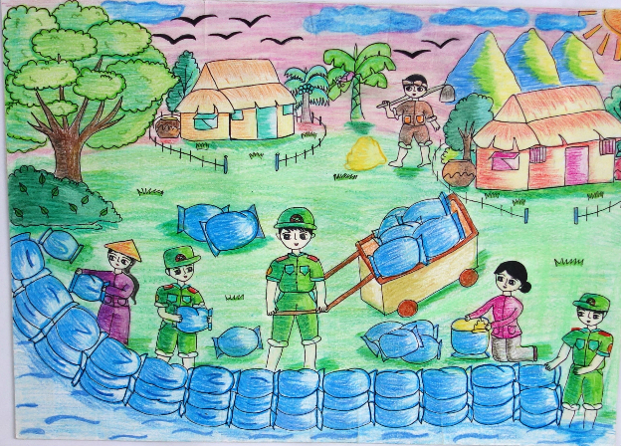

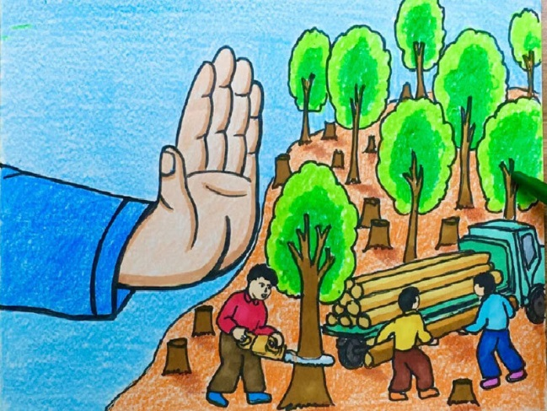

**3. Thực hành trải nghiệm**

**a. Luyện tập**

**Mục tiêu:** HS vận dụng kiến thức, hoàn thành xây dựng kế hoạch truyền thông về biện pháp phòng chống thiên tai và giảm nhẹ rủi ro khi gặp thiên tai.

**Nội dung:** GV giao nhiệm vụ, HS thảo luận.

- GV nêu yêu cầu: Hoàn thành xây dựng kế hoạch truyền thông về biện pháp phòng chống thiên tai và giảm nhẹ rủi ro khi gặp thiên tai.

**- Cách thức tổ chức**: - Tổ chức theo nhóm nhỏ trong lớp học.

- **Kết quả, sản phẩm:**

- GV mời đại diện HS lên nêu kế hoạch của nhóm mình

**b. Vận dụng**

**-Mục tiêu:** HS vận dụng được tri thức, kinh nghiệm mới đã tiếp thu được vào đời sống thực tiễn.

- **Nội dung:** GV giao nhiệm vụ, HS về nhà thực hiện**.**

*Em hãy sưu tầm thêm tư liệu về thiên tai và thiệt hại do thiên tai gây ra cho địa phương trong một số năm gần đây.*

- **Cách thức tổ chức**: Hoạt động cá nhân ở nhà.

- **Kết quả, sản phẩm**

*Những tư liệu về thiên tai và thiệt hại do thiên tai gây ra cho địa phương trong một số năm gần đây.*

**4. Báo cáo, thảo luận, đánh giá**

- Nội dung: Giáo viên tổ chức cho học sinh báo cáo các sản phẩm trải nghiệm. Giáo viên sử dụng sản phẩm làm căn cứ để nhận xét, đánh giá các mức độ hoàn thành của học sinh.

- Cách thức tổ chức: Tổ chức sinh hoạt giữa các nhóm trong lớp báo cáo sản phẩm cá nhân; chia sẻ sản phẩm dự án với các lớp khác trong khuôn viên sân trường.

*-* Kết quả, sản phẩm:

Học sinh thảo luận, báo cáo về tuyên truyền phòng chống thiên tai và giảm nhẹ rủi ro khi gặp thiên tai

**5. HƯỚNG DẪN VỀ NHÀ**

***Chuẩn bị cho bài sau:***

- Tìm hiểu và lập danh mục những nghề phổ biến trong xã hội hiện đại.

- Sưu tầm những hình ảnh, video,…về những nghề phổ biến trong xã hội hiện đại.